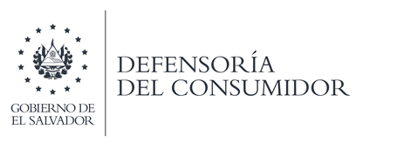
RESUMEN EJECUTIVO
Plan Operativo anual 2019
dEFENSORÍA DEL CONSUMIDOR

perÍodo REPORTADO: ENERO a SEPTIEMBRE DE 2019

Contenido

I. INTRODUCCIÓN 3
II. RESULTADOS GENERALES 4
III. EJECUCIÓN POR OBJETIVOS ESTRATÉGICOS 5

INTRODUCCIÓN

Complementario al proceso de planificación, la Defensoría del Consumidor, ha institucionalizado un proceso de sistema de información institucional, orientado a determinar el cumplimiento de los compromisos adquiridos en su Plan Estratégico Táctico 2016-2019 y Plan Operativo Anual 2019, instrumentos que son referencia para orientar la gestión institucional.

La Defensoría del Consumidor presenta su informe del quehacer correspondiente al mes de septiembre de 2019, durante el cual transcurren hechos locales e internacionales de especial relevancia en materia de derechos de consumo. Dicho período, caracterizado por diversos sucesos que aportan sustantivamente al “Plan Cuscatlán” enfocadas a un “Gobierno más eficiente, más compacto, más efectivo, más ciudadano, menos político y más técnico”; y a los Objetivos de Desarrollo Sostenible (ODS), también conocidos como Objetivos Mundiales, en la adopción de medidas para poner fin a la pobreza, proteger el planeta y garantizar que todas las personas gocen de paz y prosperidad.

Las actividades reportadas han sido posibles gracias al compromiso colectivo del personal técnico, administrativo, de servicio y ejecutivo de la institución, en la atención a las personas consumidoras; al igual que a nuestros socios y aliados estratégicos: las asociaciones y grupos gestores de consumidores que articulan sus esfuerzos de cara a la protección de los consumidores y al fomento de la participación ciudadana y el ejercicio de ciudadanía.

A continuación, se describen las actividades desarrolladas de acuerdo a la estructura organizativa y Reglamento Interno (Órgano de Dirección, Unidades Staff de la Presidencia, Áreas Programáticas, Apoyo y Servicio a la Ciudadanía).

RESULTADOS GENERALES

El presente documento contiene los resultados del seguimiento al Plan Operativo Anual (POA) 2019 de la Defensoría del Consumidor correspondiente al periodo de enero a septiembre de 2019.

Al cierre del presente informe, la ejecución de las cuatro Perspectivas alcanzó un promedio institucional de 79.2%, con respecto a una programación acumulada del 80.4%. Las cuatro Perspectivas presentan una ejecución mayor al 90%, tal como se detalla en la siguiente infografía.

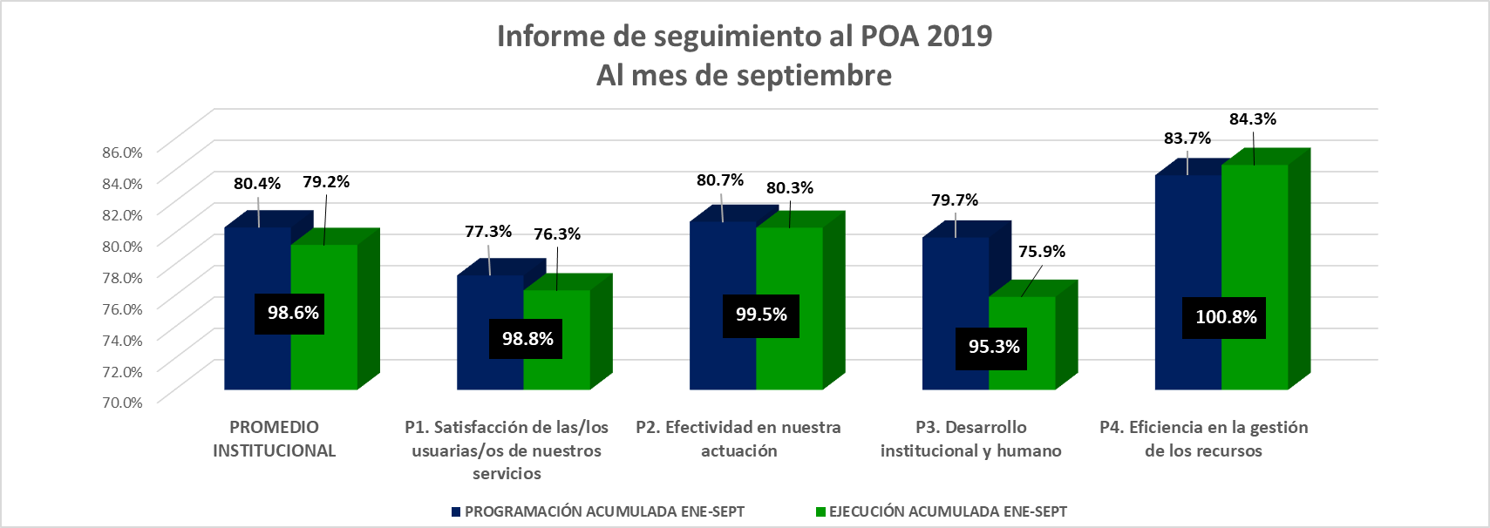

La perspectiva 4 (Eficiencia en la gestión de recursos) el más fuerte logro institucional en el periodo, con un resultado del 100.8%.

EJECUCIÓN POR OBJETIVOS ESTRATÉGICOS

Al cierre del mes de septiembre de 2019, la ejecución de los 12 objetivos estratégicos alcanzó un acumulado en un rango que va desde el 92.8% (objetivo 1.5 Socializar por medio de la comunicación efectiva el quehacer institucional de la Defensoría del Consumidor) el cual presenta un mayor desempeño acumulado, hasta el 62.2% (objetivo 3.1 Fortalecer la cultura de trabajo y las competencias del personal en temas específicos del quehacer institucional). A continuación, se detallan resultados en la siguiente infografía.

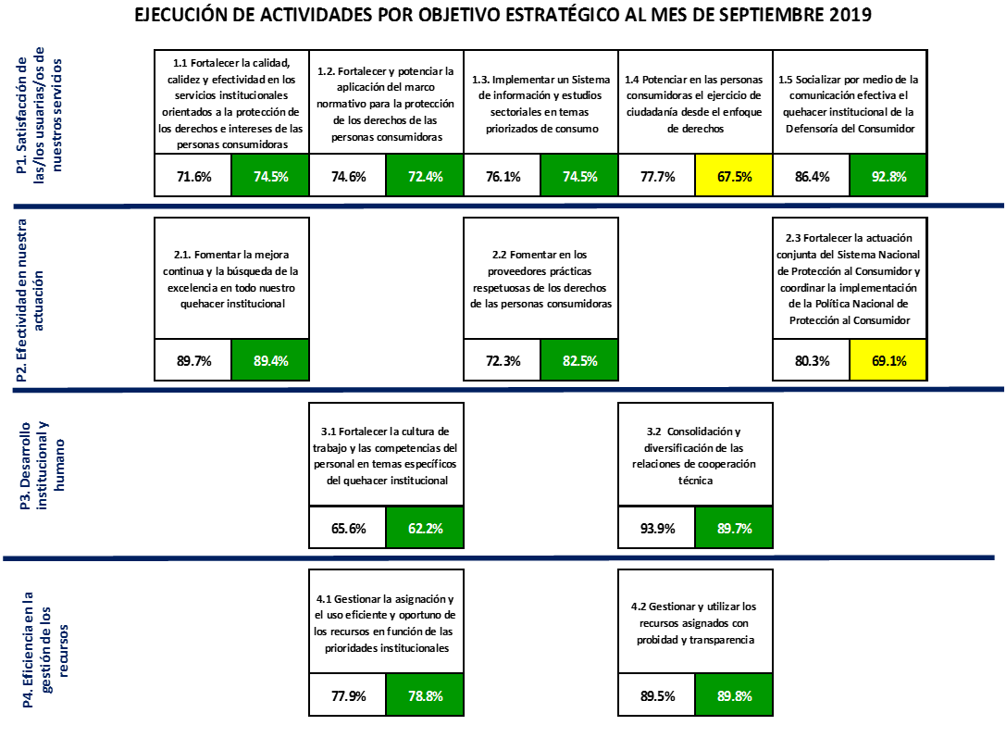

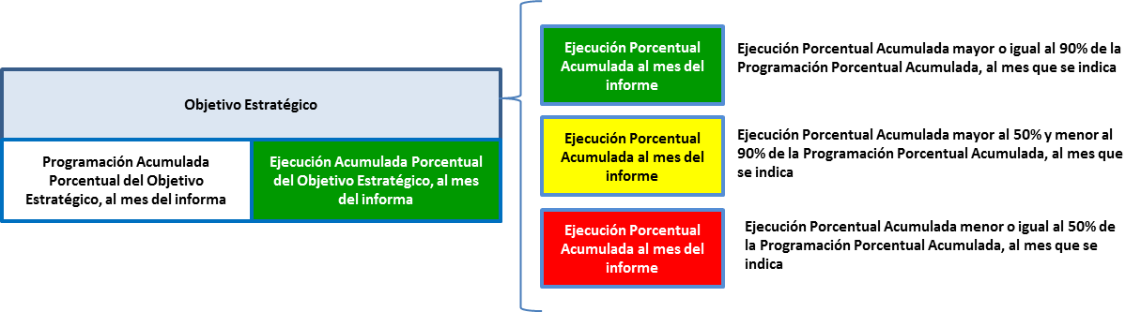

Plan Cuscatlán, Nueva Gobernanza, pág. 2

